Урок 2 (второй урок)
Лексическая тема: Путешествия. В аэропорту.
Фонетика: - Произношение гласных а-я, о-ё, у-ю, э-е. Мягкие согласные
перед я, ё, ю, е. Произношение шипящих.
Грамматика: - Глаголы движения без приставок.
- Употребление В.п. для обозначения направления (куда?)
- Употребление Р.п. для обозначения направления (откуда?)
- Глаголы движения совершенного вида с приставками при- , по-.
Читайте.
а - я[йа] о - ё[йо] у - ю[йу] э - е[йэ]
но-нё, ну-ню, на-ня, ны-ни до-дё, ду-дю, да-дя, ды-ди
ло-лё, лу-лю, ла-ля, лы-ли то-тё, ту-тю, та-тя, ты-ти
мо-мё, му-мю, ма-мя, мы-ми зо-зё, зу-зю, за-зя, зы-зи
ро-рё, ру-рю, ра-ря, ры-ри со-сё, су-сю, са-ся, сы-си
жи - [жы] ши - [шы] ци - [цы] жё - [жо] шё - [шо]
же - [жэ] ше - [шэ] це - [цэ]
за-жа, зу-жу, зо-жо, зе-же, зи-жи са-ца, су-цу,со-цо, се-це, си-ци,сы-цы
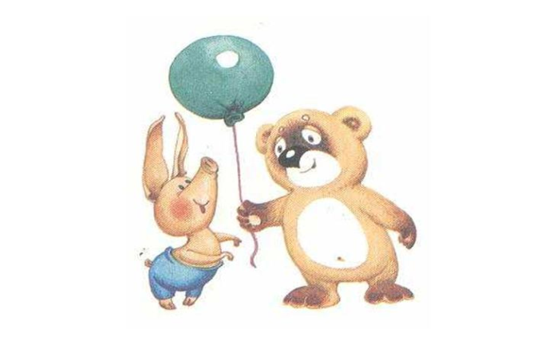
жа-ша, жу-шу, жё-шё, же-ше, жи-ши ча-ща, чу-щу, чё-щё, че-ще, чи-щи
Говорите.
Журналист Александр и студентка Мария приехали
в Украину. Они проходят
паспортный и таможенный
контроль.
- Здравствуйте!
- Скажите, пожалуйста, откуда вы приехали?
- Мы приехали из Германии.
- Проходите, пожалуйста, сюда. - С
- Покажите, пожалуйста, ваши
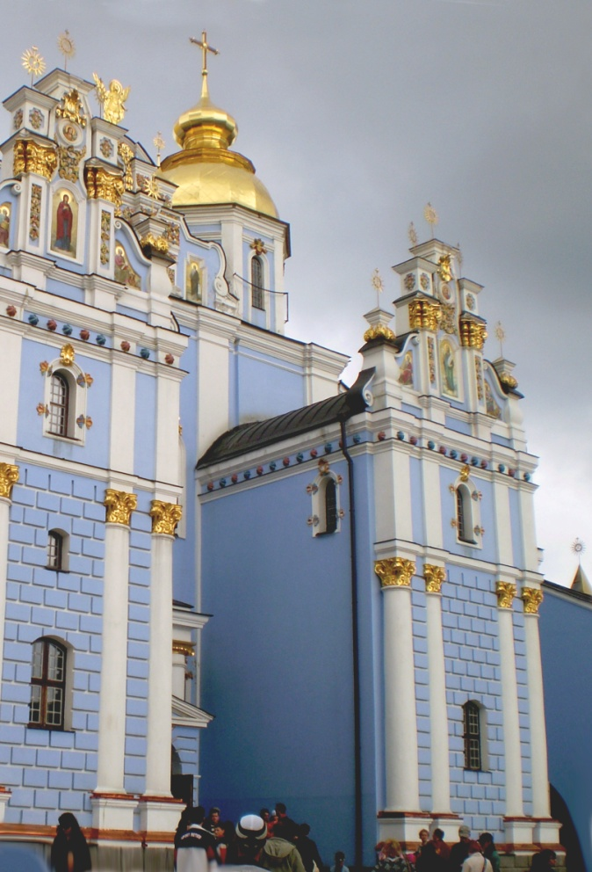
паспорта.
- Пожалуйста.
- Покажите ваши визы и декларации.
- Вот они.
- Спасибо. Вы туристы?
- Да, мы туристы.
- Я вижу, вы много путешествуете.
- Да, мы любим ездить.
- Где ваш багаж?
- Здесь. Вот он.
- Добро пожаловать в Украину!

Запомните.

- Откуда вы приехали?
- Мы приехали из…
- Добро пожаловать в Украину!
- Куда вы поехали?
- Мы поехали в …

Откуда? он оно
ехать + а, й//я, ь//я о//а, е//я
приехать из Берлина, Китай – из Китая окно – с окна
лететь + из, с Неаполь – из Неаполя море – с моря
прилететь кого? чего? она
идти (Р.п. №2) а//ы, (г,к,х,ж,ч,ш,щ)+а// и, ия//ии, ь -ь
прийти Вена – из Вены, Австрия – из Австрии,
Америка – из Америки, площадь –с площади

Куда? он оно
ехать ( что? )
поехать Берлин – в Берлин, Китай – в Китай,
лететь + в, на Неаполь – в Неаполь, море – на море
полететь кого? что? она
идти (В.п. №4) а//у, ия//ию, ь// и
пойти Вена – в Вену, Австрия – в Австрию,
Америка – в Америку, площадь – на площадь

в – из
на - с
Дели – в Дели – из Дели
Перу – в Перу – из Перу
Токио – в Токио – из Токио
кино – в кино – из кино
кафе – в кафе – из кафе
Говорите.
Александр и Мария звонят Наташе.
- Алло! Здравствуйте!
- Здравствуйте!
- Это Александр. Могу я слышать Наташу?
- К сожалению, её нет. Наташа поехала в офис.
- А когда она приедет из офиса?
- Я думаю, она приедет из офиса через 3 (три) часа. Но если вы хотите, вы можете поехать в офис.
- Спасибо. Мы поедем в офис. До свидания!
- До свидания!
- Мария, ты поедешь в офис к Наташе?
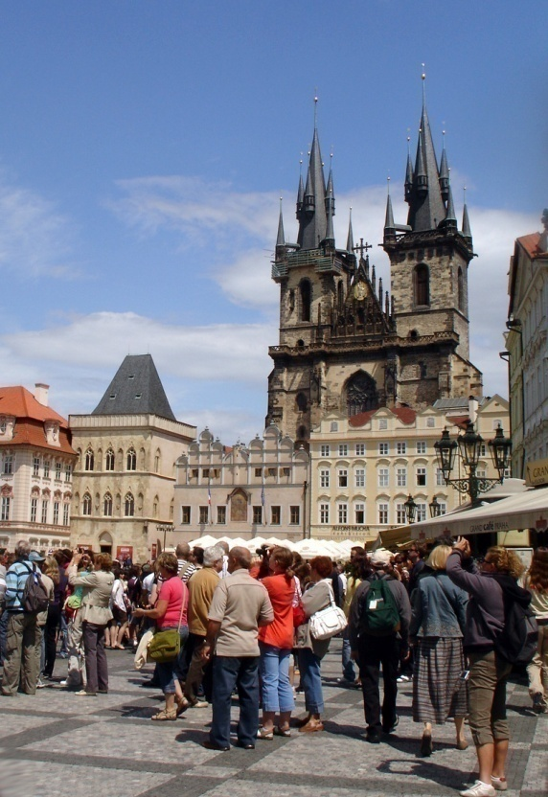
- Да, я с удовольствием поеду.
Читайте.

Александр и Мария поехали в
офис к Наташе. Она живёт в
Киеве, её профессия – гид.
Наташа очень любит путешествовать и много
ездит. У неё много друзей в разных городах
Украины и в других странах. Наташа очень
часто ездит за границу. Она рассказала
Александру и Марии, куда ездила и что видела.
В прошлом году Наташа ездила в Прагу. Она поехала в Прагу весной. Там она ходила по Староместской площади, поехала в собор Святого Витта, гуляла по Карловому мосту.
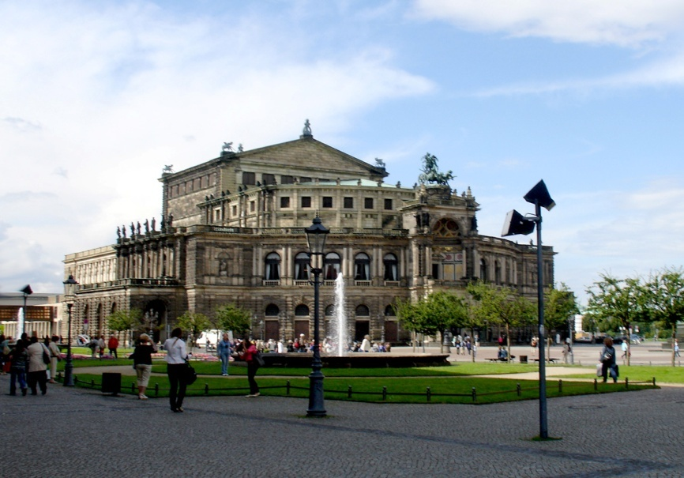
Наташа приехала из Праги и поехала в Дрезден. Там она ходила в
Дрезденскую галерею, гуляла
по улицам города и по
красивым набережным. Это
красивый город. Наташа
хочет ещё поехать в Дрезден.
А летом она ездила в Россию.
Сначала она поехала в
Петербург. Это был период, когда в Петербурге белые ночи. Наташа ходила в музеи, гуляла по Сенатской площади, ездила по каналам реки Невы, ездила на Невский проспект. Наташа приехала из Петербурга в Павловск, в Царское Село. Это было очень интересно.
Запомните.
идти ходить
прийти сейчас приходить часто
ехать сегодня ездить иногда
приехать нерегулярно приезжать регулярно
лететь летать
прилететь прилетать

 | идти | ходить | ехать | ездить | лететь | летать
я  ты  он,она  Мы  вы  они | иду  идёшь  идёт  идём  идёте  идут | хожу  ходишь  ходит  ходим  ходите  ходят | еду  едешь  едет  едем  едете  едут | езжу  ездишь  ездит  ездим  ездите  ездят | лечу  летишь  летит  летим  летите  летят | летаю  летаешь  летает  летаем  летаете  летают
он  она  они | шёл  шла  шли | ходил  ходила  ходили | ехал  ехала  ехали | ездил  ездила  ездили | летел  летела  летели | летал  летала  летали

путешествовать + куда? (В.п.) + в, на – Европа – в Европу
Петербург – в Петербург
гулять он + у , й//ю
ходить город – по городу, мост – по мосту
ездить + по чему? оно о//у, е//ю
путешествовать (Д.п. №3) село – по селу, поле – по полю
она а//е, я//и, ь//и
страна – по стране, Германия – по Германии
площадь – по площади

Друг - друзья
город – города
паспорт - паспорта

Говорите.
Александр и Мария и Наташа приехали из офиса.
- Наташа, скажите, пожалуйста, вы много
путешествовали по Украине?
- Да, конечно. Я ездила в разные города.
- Куда поехать вы посоветуете нам?
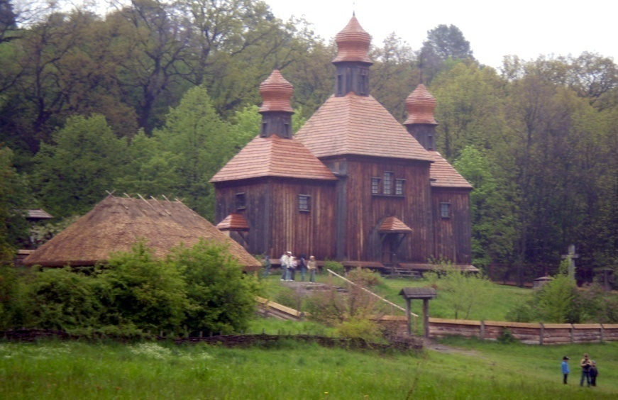
- Я думаю, сначала можно погулять по Киеву. Мы поедем на Крещатик, погуляем по Крещатику, пойдём на Софийскую площадь, погуляем по Андреевскому спуску, поедем на площадь Независимости.
- А другие города?
- Около Киева есть
этнографический музейный
комплекс Пирогово. Это
музей под открытым небом.
- Ещё что вы посоветуете
нам?
- В Украине много красивых и интересных городов. Можно поехать в Одессу, во Львов, в Крым. А в Черкасской области есть очень красивый парк – Софиевка. Вы можете поехать в Софиевку.
- Спасибо, Наташа. Мы обязательно будем путешествовать по Украине. Вы тоже поедете?
- Да, мы поедем вместе.

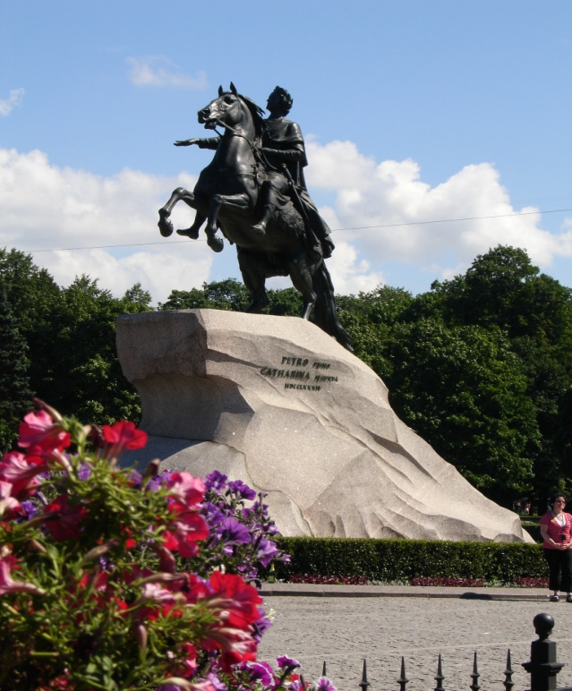

Это Петербург.
- Вы ездили в Петербург?
- Вы были на Сенатской площади?
- Что вы видели в Петербурге?

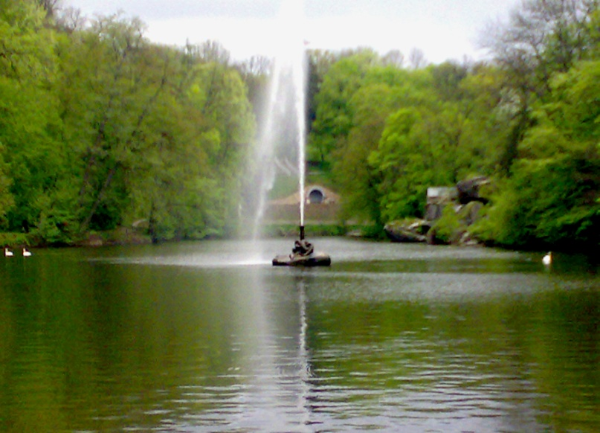

Это парк Софиевка в
Черкасской области.
- Вы хотите поехать в
Софиевку?
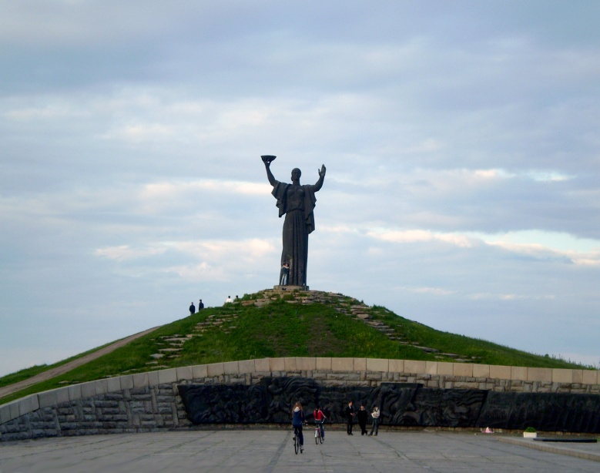

Это город Черкассы.
- Куда вы ходили в городе
Черкассы?
- Вы гуляли по городу Черкассы?

Улыбнитесь.
- Как ты думаешь, что дальше: Америка или Луна?
- Я думаю, что Америка.
- Почему?
- Потому что Луну мы видим, а Америку не видим.
* * *
Преподаватель: - Изменяйте глагол «идти».
Студент (очень медленно): - Я иду, ты идёшь, он идёт…
Преподаватель: - Пожалуйста, быстрее.
Студент: - Я лечу, ты летишь, он летит…

Упражнения
- Читайте.
си-сы, сё-со, сю-су, ся-са би-бы, бё-бо, бю-бу, бя-ба
зи-зы, зё-зо, зю-зу, зя-за ви-вы, вё-во, вю-ву, вя-ва
ни-ны, нё-но, ню-ну, ня-на ди-ды, дё-до, дю-ду, дя-да
пи-пы, пё-по, пю-пу, пя-па ти-ты, тё-то, тю-ту, тя-та
ри-ры, рё-ро, рю-ру, ря-ра ми-мы, мё-мо, мю-му, мя-ма
ли-лы, лё-ло, лю-лу, ля-ла

2. Читайте.
за-жа, зу-жу, зо-жо, зе-же, зи-жи си-ци, жи-чи, ши-щи
жа- ша, жу-шу, жё-шо, же-ше, жи-ши со-цо, жё-чё, шё-щё
ча-ща, чу-щу, чё-щё, че-ще, чи-щи се-це, же-че, ше-ще
- Пишите. Модель: он она оно
друг подруга окно
Паспорт, море, город, село, контроль, виза, турист, небо, парк, площадь, кафе, профессия, собор, галерея, улица, поле, область, мост, набережная, река, багаж, кино, страна, граница.

- Пишите. Модель: Что? Откуда? Куда?
Комната – из комнаты - в комнату
Музей, река, село, поле, комплекс, область, море, аэропорт, площадь, кино, город, страна, парк, граница, собор, галерея, мост, улица, набережная, офис,

5. Пишите. Модель: Украина. Откуда ты приехал? Куда ты поедешь? = Ты приехал из Украины. Ты поедешь в Украину.
Англия. Куда ты поехал? Откуда ты приехал?
Неаполь. Откуда мы приехали? Куда мы поедем?
Китай. Куда поехали туристы? Откуда приехали туристы?
Россия. Куда вы поедете? Откуда вы приехали?
Дели. Откуда приехали студенты? Куда поехали студенты?
Париж. Откуда я приехал? Куда я поехал?
Киев. Куда он поехал? Откуда он приехал.
Вена. Откуда мы приехали? Куда мы приехали?
Германия. Куда поехали ученики? Откуда приехали ученики?

6. Пишите. Модель: Куда вы идёте? (офис, комната) = Мы идём в офис, в комнату.
Куда они летят? (страна, город, область). Куда ты идёшь? (парк, мост, улица). Куда мы едем? ( море, река, кино). Куда вы идёте? ( поле, галерея, площадь). Куда она едет? ( кафе, аэропорт, село).

7. Пишите. Модель: Откуда вы идёте? (офис, комната) = Мы идём из офиса, из комнаты.
Откуда они летят? (страна, город, область). Откуда ты идёшь? (парк, мост, улица). Откуда мы едем? ( море, река, кино). Откуда вы идёте? ( поле, галерея, площадь). Откуда она едет? ( кафе, аэропорт, село).

8. Пишите. Модель: идти, ехать. Мы _______ в комнату. = Мы идём в комнату.
Туристы______ в галерею. Мы ______ в музей. Вы _______ в собор. Она ________ на море. Он ______ на мост. Ты ________ на реку. Я _____ в кафе.
Мы ______ набережную. Они ________ в кино. Я ______ на проспект.

9. Пишите. Модель: Мы (гулять) по (парк). = Мы гуляем по парку.

Вы (гулять) по (город). Они (гулять) по (поле). Я (гулять) по (улица). Он (гулять) по (площадь). Вы (гулять) по (мост). Она (гулять) по (проспект). Мы (гулять) по (набережная).

10. Пишите. Модель: Мы (путешествовать) по (Украина). Мы путешествовали по Украине.

Он (путешествовать) по (Америка). Она (путешествовать) по (Китай). Вы (путешествовать) по (Перу). Ты (путешествовать) по (Австрия). Мы (путешествовать) по (Дрезден). Я (путешествовать) по (Неаполь). Они (путешествовать) по ( Европа).

11.Говорите. Киев – Берлин. – Антон, откуда вы приехали?
- Из Киева. А вы, Александр?
- Из Берлина. Я приехал из Берлина.
Петербург – Вена. Прага – Дрезден. Дели – Вена. Америка – Европа. Австрия – Китай. Россия – Украина. Швейцария – Франция. Париж – Венеция. Токио – Рим.
Таблица №1
 | идти | ходить | ехать | ездить | лететь | летать
я  ты  он,она  мы  вы  они | иду  идёшь  идёт  идём  идёте  идут | хожу  ходишь  ходит  ходим  ходите  ходят | еду  едешь  едет  едем  едете  едут | езжу  ездишь  ездит  ездим  ездите  ездят | лечу  летишь  летит  летим  летите  летят | летаю  летаешь  летает  летаем  летаете  летают
он  она  они | шёл  шла  шли | ходил  ходила  ходили | ехал  ехала  ехали | ездил  ездила  ездили | летел  летела  летели | летал  летала  летали

Таблица №2
 | пойти | прийти | поехать | приехать | полететь | прилететь
я  ты  он,она  мы  вы  они | пойду  пойдёшь  пойдёт  пойдём  пойдёте  пойдут | приду  придёшь  придёт  придём  придёте  придут | поеду  поедешь  поедет  поедем  поедете  поедут | приеду  приедешь  приедет  приедем  приедете  приедут | полечу  полетишь  полетит  полетим  полетите  полетят | прилечу  прилетишь  прилетит  прилетим  прилетите  прилетят
он  она  они | пошёл  пошла  пошли | пришёл  пришла  пришли | поехал  поехала  поехали | приехал  приехала  приехали | полетел  полетела  полетели | прилетел  прилетела  прилетели

Таблица №3
Куда? + В.п. №4 + в, на
 | он | она | оно
идти/пойти | что? | а//у (в комнату) | что?
ехать/поехать | (в парк) | я//ю (в Россию) | (в село)
лететь/полететь | ( в музей) | ь-ь (на площадь) | (на море)

Таблица №4
Откуда? + Р.п. №2 +из, с
 | он | она | оно
идти/прийти | + а, й//я, ь//я | а//ы,и (из комнаты) | о//а, е//я
ехать/приехать | (из парка) | я//и (из России) | (из села)
лететь/прилететь | ( из музея) | ь-и (с площади) | (с моря)

Таблица №5
 | гулять | путешествовать
я  ты  он, она  Мы  вы  они | гуляю  гуляешь  гуляет  гуляем  гуляете  гуляют | путешествую  путешествуешь  путешествует  путешествуем  путешествуете  путешествуют
он  она  они | гулял  гуляла  гуляли | путешествовал  путешествовала  путешествовали

Таблица №6
По чему? + Д.п. №3 + по
 | он | она | оно
гулять | + у  (по парку) | а//е  (по стране) | о//у  (по селу)
путешествовать | й//ю  (по Китаю) | я//и  (по России) | е//ю  (по морю)
ходить, ездить | ь//ю  (по Неаполю) | ь//и  (на площади)

Слова и выражения
Существительные:
контроль
паспорт
виза
декларация
турист
багаж
область
небо
комплекс
спуск
поле
проспект
река
канал
музей
ночь
период
море
площадь
кино
кафе
профессия
город
страна
парк
граница
год
собор
мост
галерея
улица
набережная
Прилагательные:
паспортный
таможенный
открытый
белый
разный
другой
красивый
интересный
прошлый
Глаголы:
проходить
ехать
ездить
идти
ходить
лететь
летать
посоветовать
думать
изменять
звонить
слышать
жить
рассказать
Наречия:
сюда ≠ туда
дальше
много ≠ мало
интересно
медленно ≠ быстро (быстрее)
часто ≠ редко
сначала ≠ потом
сейчас
сегодня
обязательно
иногда ≠ всегда
вместе
весной
Предлоги:
в ≠ из
на ≠ с
по
через
Союзы:
или
Выражения:
Откуда вы приехали?
Я приехал(а) из…
Куда вы поехали?
Я поехал(а) в…
Проходите сюда
Покажите, пожалуйста…
Добро пожаловать в…
Почему?
К сожалению
Через 3 часа
Если вы хотите
С удовольствием

